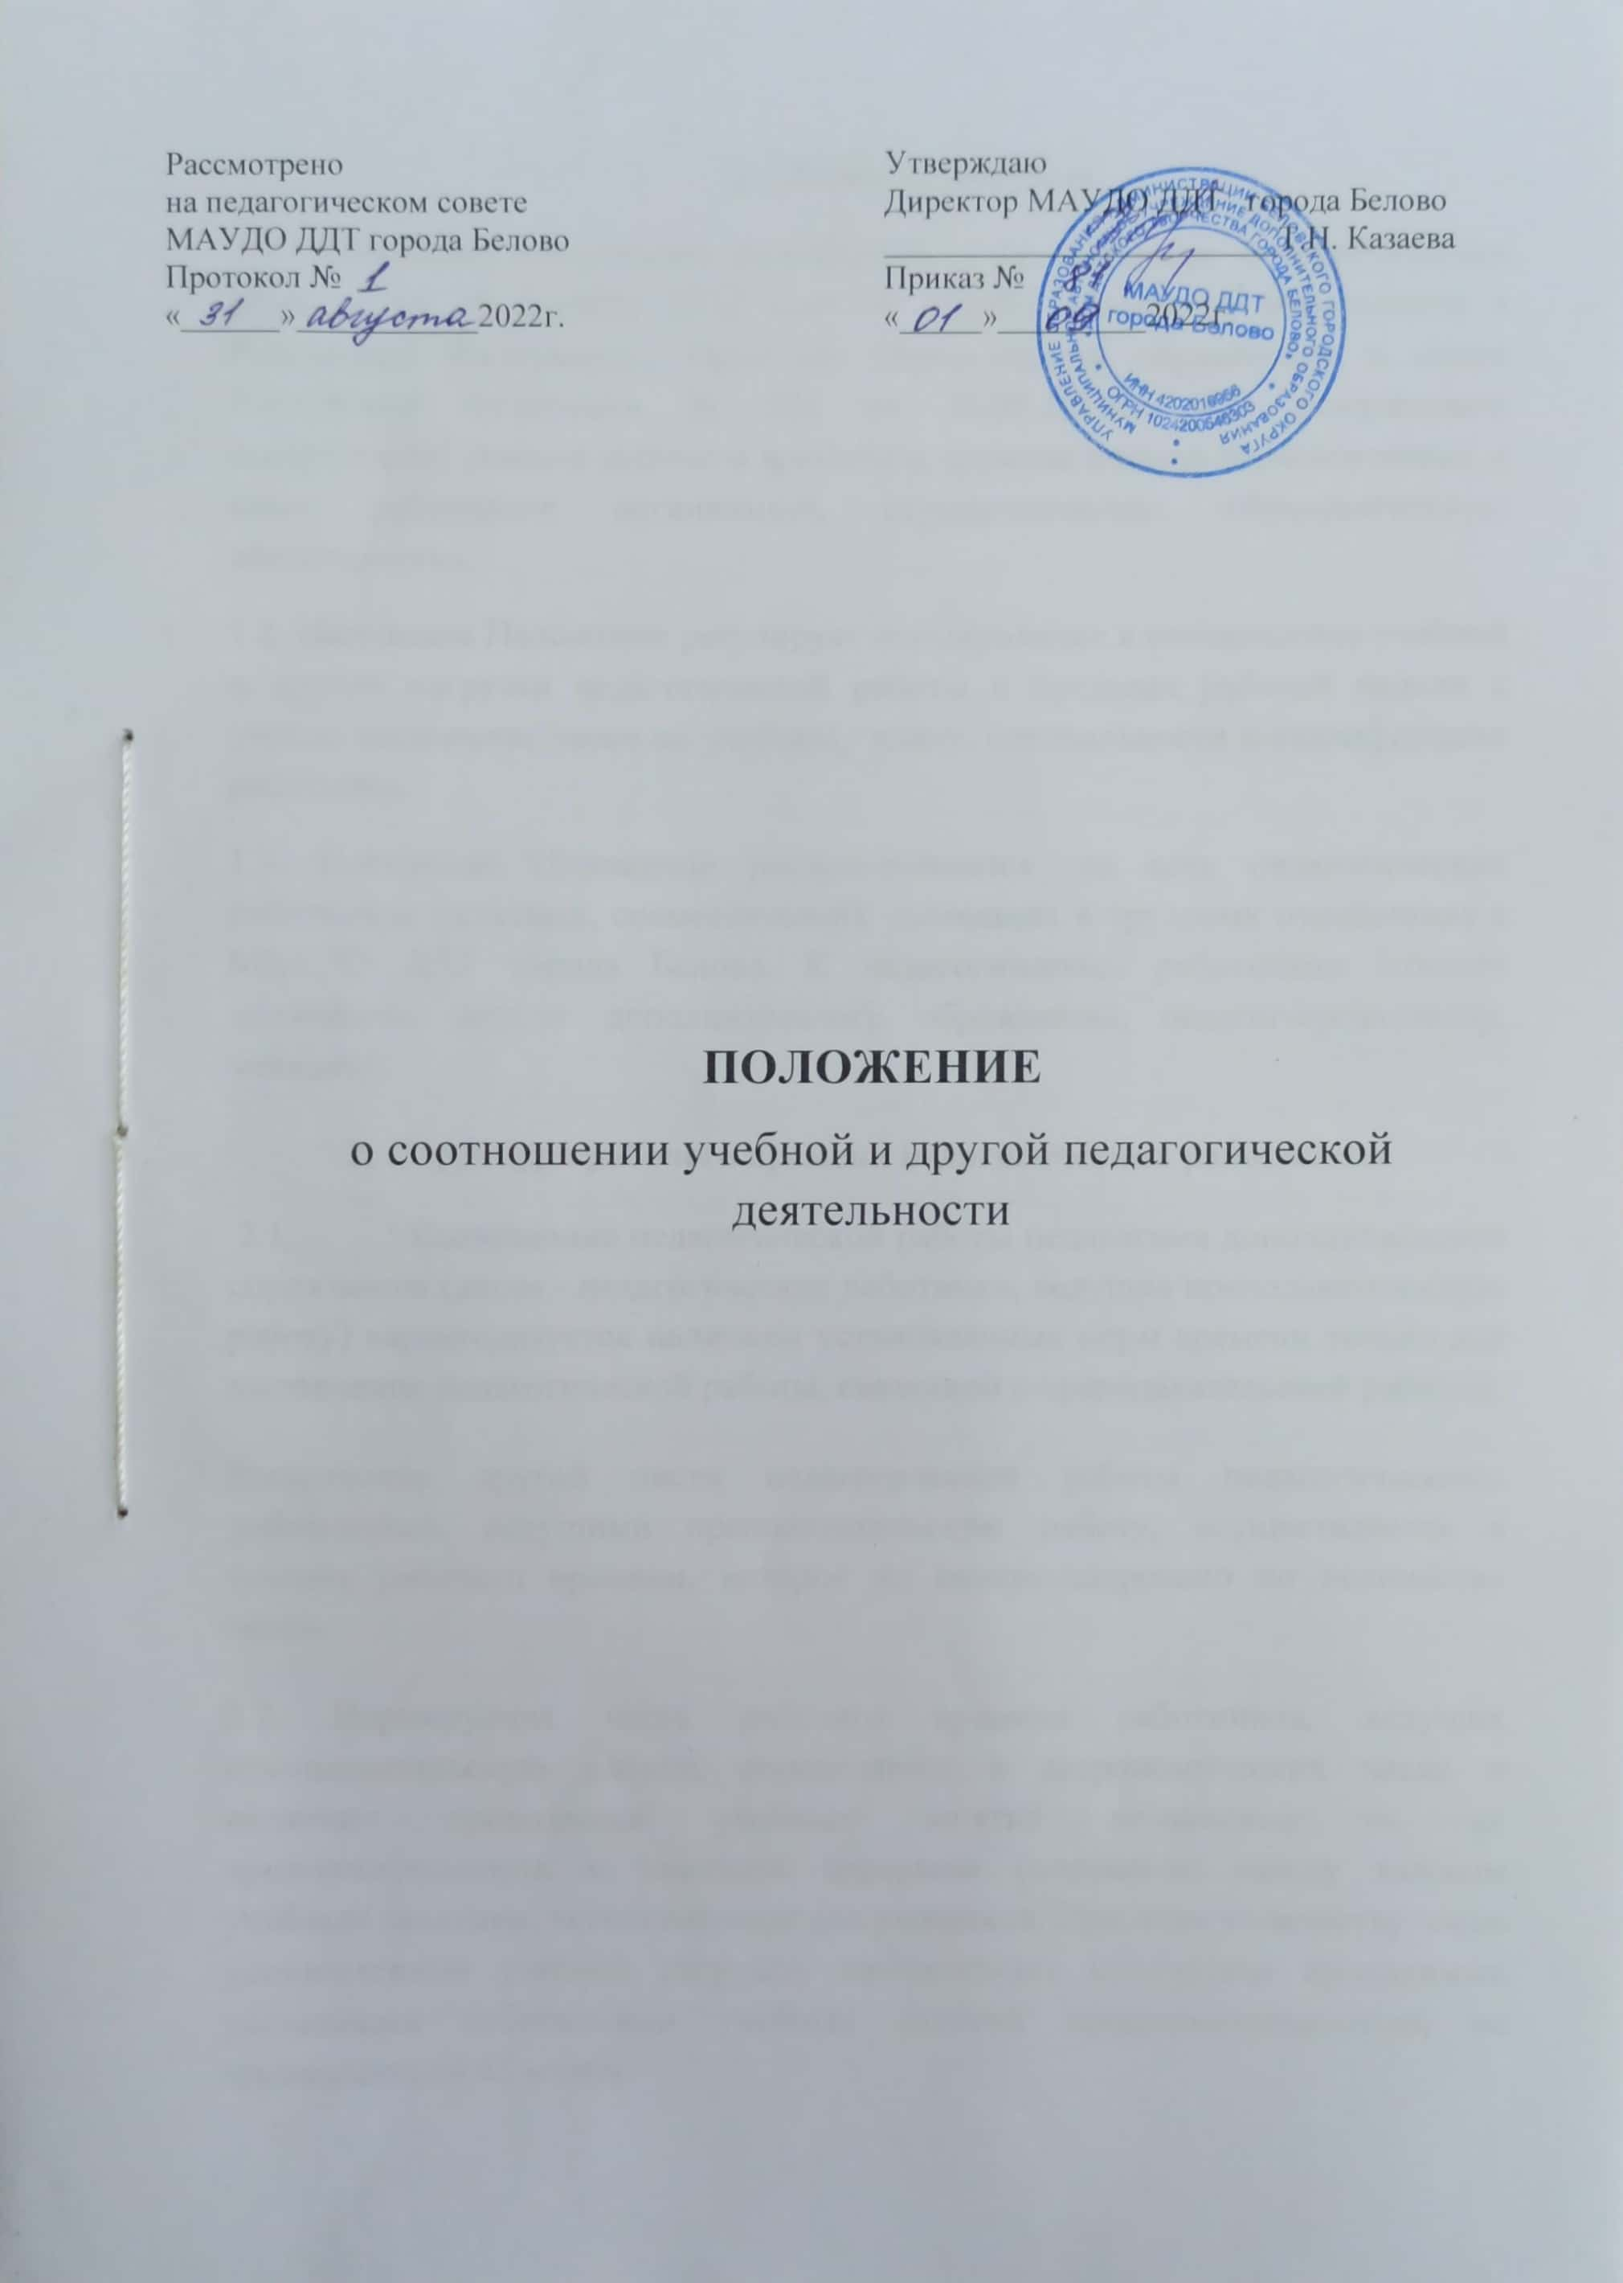

**1. Общие положения.**

  1.1. Настоящее Положение разработано в соответствии с Федеральным законом  от 29 декабря 2012 года № 273-ФЗ «Закон об образовании в Российской Федерации», Приказом Министерства образования и науки Российской Федерации № 536 от 11.05.2016г. «Об утверждении особенностей режима рабочего времени и времени отдыха педагогических и иных работников организаций, осуществляющих образовательную деятельность».

1.2. Настоящее Положение регулирует нормирование и соотношение учебной и другой нагрузки педагогической работы в пределах рабочей недели с учетом количества часов по учебному плану, специальности и квалификации работника.

1.3. Настоящее Положение распространяется  на всех педагогических работников (штатных, совместителей), состоящих в трудовых отношениях с МАУДО ДДТ города Белово. К педагогическим работникам относят должности: педагог дополнительного образования, педагог-организатор, методист.

**2. Структура рабочего времени педагогических работников**

 2.1.            Выполнение педагогической работы педагогами дополнительного образования (далее - педагогические работники, ведущие преподавательскую работу) характеризуется наличием установленных норм времени только для выполнения педагогической работы, связанной с преподавательской работой.

Выполнение другой части педагогической работы педагогическими работниками, ведущими преподавательскую работу, осуществляется в течение рабочего времени, которое не конкретизировано по количеству часов.

2.2. Нормируемая часть рабочего времени работников, ведущих преподавательскую работу, определяется в астрономических часах и включает проводимые учебные занятия независимо от их продолжительности и короткие перерывы (перемены) между каждым учебным занятием, установленные для учащихся. При этом количеству часов установленной учебной нагрузки соответствует количество проводимых указанными работниками учебных занятий продолжительностью, не превышающей 45 минут.

Конкретная продолжительность учебных занятий, а также перерывов (перемен) между ними предусматривается Уставом МАУДО ДДТ города Белово с учетом соответствующих санитарно-эпидемиологических правил и нормативов (СанПиН), утвержденных в установленном порядке. Выполнение преподавательской работы регулируется расписанием учебных занятий.

При проведении спаренных учебных занятий неустановленные перерывы могут суммироваться и использоваться для выполнения другой педагогической работы в порядке, предусмотренном правилами внутреннего трудового распорядка МАУДО ДДТ города Белово.

Нормируемая часть рабочего времени работников, ведущих преподавательскую работу, определяется 18 часами в неделю при работе на 1,0 ставку. При работе на доли ставок все нормы рабочего времени определяются пропорционально.

2.3. Другая часть педагогической деятельности работников, ведущих преподавательскую работу, требующая затрат рабочего времени, которое не конкретизировано по количеству часов, вытекает из их должностных обязанностей, предусмотренных Уставом МАУДО ДДТ города Белово, правилами внутреннего трудового распорядка МАУДО ДДТ города Белово, тарифно-квалификационными (квалификационными) характеристиками, и регулируется графиками и планами работы, в т.ч. личными планами педагогического работника, и включает:

- выполнение обязанностей, связанных с участием в работе педагогических, методических советов, с работой по проведению родительских собраний, консультаций, оздоровительных, воспитательных и других мероприятий;

- организацию и проведение методической, диагностической и консультативной помощи родителям (законным представителям), семьям, обучающим детей на дому в соответствии с медицинским заключением;

- время, затрачиваемое непосредственно на подготовку к работе по обучению и воспитанию учащихся, изучению их индивидуальных способностей, интересов и склонностей, а также их семейных обстоятельств и жилищно-бытовых условий;

- периодические кратковременные дежурства в МАУДО ДДТ города Белово в период образовательного процесса.

При составлении графика дежурств педагогических работников в МАУДО ДДТ города Белово в период проведения учебных занятий до их начала и после окончания учебных занятий учитываются сменность работы, режим рабочего времени каждого педагогического работника в соответствии с расписанием учебных занятий, общим планом мероприятий, другие особенности работы с тем, чтобы не допускать случаев длительного дежурства педагогических работников, дежурства в дни, когда учебная нагрузка отсутствует или незначительна. В дни работы к дежурству по учреждению педагогические работники привлекаются не ранее чем за 20 минут до начала учебных занятий и не позднее 20 минут после окончания их последнего учебного занятия;

- выполнением дополнительно возложенных на педагогических работников обязанностей, непосредственно связанных с образовательным процессом, с соответствующей дополнительной оплатой труда (работа с семьями учащихся, заведование учебными кабинетами, руководство методическим советом и др.).

2.4. Дни недели (периоды времени, в течение которых МАУДО ДДТ города Белово осуществляет свою деятельность), свободные для педагогических работников, ведущих преподавательскую работу, от проведения учебных занятий по расписанию, выполнения иных обязанностей, регулируемых графиками и планами работы, педагогический работник может использовать для повышения квалификации, самообразования, подготовки к занятиям и т.п.

2.5. Если педагогическому работнику не может быть обеспечена полная учебная нагрузка, ему гарантируется выплата ставки заработной платы в полном размере в случаях, предусмотренных Постановлением Правительства Российской Федерации от 3 апреля 2003 г. N 191 "О продолжительности рабочего времени (норме часов педагогической работы за ставку заработной платы) педагогических работников образовательных учреждений" (Собрание законодательства Российской Федерации, 2003, N 14, ст. 1289; 2005, N 7, ст. 560), определяется с учетом их догрузки до установленной нормы часов другой педагогической работой.

2.6. Нормируемая часть рабочего времени для педагога-организатора, педагога-психолога, методиста определяется 36 часами в неделю при работе на 1,0 ставку. При работе на доли ставок все нормы рабочего времени определяются пропорционально.

2.7. При составлении графиков работы педагогических и других работников перерывы в рабочем времени, не связанные с отдыхом и приемом работниками пищи, не допускаются, за исключением случаев, предусмотренных настоящим Положением.

2.8. При составлении расписаний учебных занятий МАУДО ДДТ города Белово обязано исключить нерациональные затраты времени педагогических работников, ведущих преподавательскую работу с тем, чтобы не нарушалась их непрерывная последовательность и не образовывались длительные перерывы (так называемые "окна"), которые в отличие от коротких перерывов (перемен) между каждым учебным занятием, установленных для учащихся, рабочим временем педагогических работников не являются.

2.9. Периоды осенних, зимних, весенних и летних каникул, установленных для учащихся МАУДО ДДТ города Белово и не совпадающие с ежегодными оплачиваемыми основными и дополнительными отпусками работников (далее - каникулярный период), являются для них рабочим временем.

2.10. В каникулярный период педагогические работники осуществляют педагогическую, методическую, а также организационную работу, связанную с реализацией образовательной программы, в пределах нормируемой части их рабочего времени (установленного объема учебной нагрузки (педагогической работы)), определенной им до начала каникул, и времени, необходимого для выполнения работ, предусмотренных [пунктом 2.3](http://ddtuhyugan.86.i-schools.ru/?page=POLSOOT#Par55) настоящего Положения, с сохранением заработной платы в установленном порядке.

2.11. Режим рабочего времени педагогических работников, принятых на работу во время летних каникул учащихся определяется в пределах нормы часов преподавательской (педагогической) работы в неделю, установленной за ставку заработной платы и времени, необходимого для выполнения других должностных обязанностей.

2.12. Режим рабочего времени всех работников в каникулярный период регулируется локальными актами МАУДО ДДТ города Белово и графиками работ с указанием их характера.

2.13. Периоды отмены учебных занятий (образовательного процесса) для учащихся по санитарно-эпидемиологическим, климатическим и другим основаниям являются рабочим временем педагогических работников МАУДО ДДТ города Белово.

2.14. В периоды отмены учебных занятий (образовательного процесса) в отдельных группах либо в целом по учреждению по санитарно-эпидемиологическим, климатическим и другим основаниям педагоги дополнительного образования и другие педагогические работники привлекаются к методической, организационной работе.

**3. Определение учебной нагрузки педагогическим работникам**

 3.1. Объем учебной нагрузки педагогическим работникам устанавливается, исходя из количества часов по учебному плану и программам, обеспеченности кадрами. Учебная нагрузка педагогического работника, оговариваемая в трудовом договоре, ограничивается верхним пределом.

3.2. Объем учебной нагрузки педагогических работников больше или меньше нормы часов за должностной оклад устанавливается только с их письменного согласия.

3.3. Преподавательская работа в том же учреждении для педагогических работников совместительством не считается.

3.4. Учебная нагрузка педагогических работников, находящихся к началу учебного года в отпуске по уходу за ребенком до достижения им возраста 3 лет либо ином отпуске, устанавливается при распределении ее на очередной учебный год на общих основаниях и передается на этот период для выполнения другим педагогическим работникам.

3.5. Установленная педагогическим работникам по тарификации заработная плата выплачивается ежемесячно независимо от числа недель и рабочих дней в разные месяцы года.

3.6. Тарификация педагогических работников производится 1 раз в год в сентябре текущего учебного года. При невыполнении по независящим от педагогического работника причинам объема установленной учебной нагрузки, уменьшение заработной платы не производится.